Задание.
a) Создать шаблонный класс управления игрой. Данный класс должен содержать ссылку на игру. В качестве параметра шаблона должен указываться класс, который определяет способ ввода команда, и переводящий введенную информацию в команду. Класс управления игрой, должен получать команду для выполнения, и вызывать соответствующий метод класса игры.
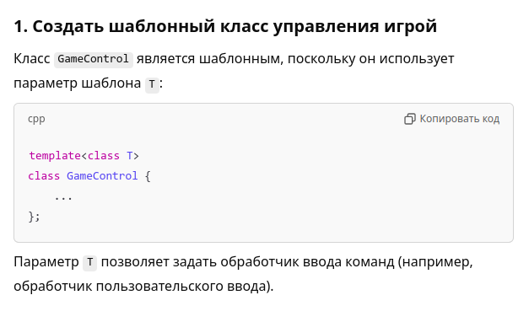
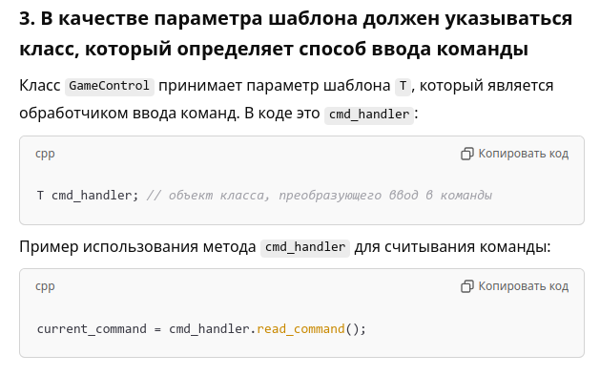
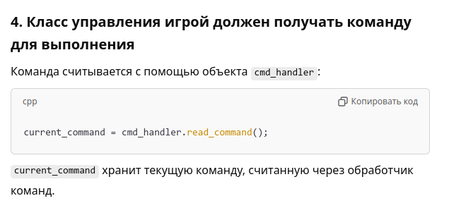
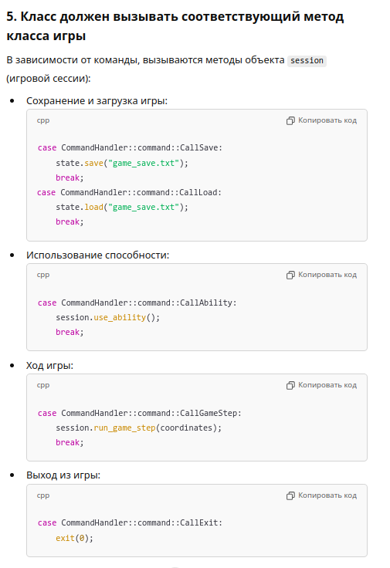
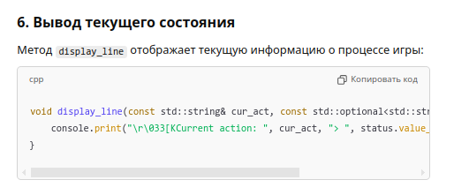
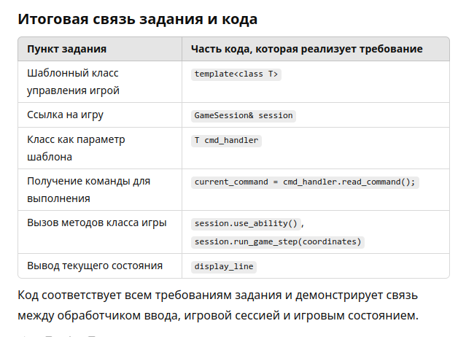
b) Создать шаблонный класс отображения игры. Данный класс реагирует на изменения в игре, и производит отрисовку игры. То, как происходит отрисовка игры определяется классом переданном в качестве параметра шаблона.
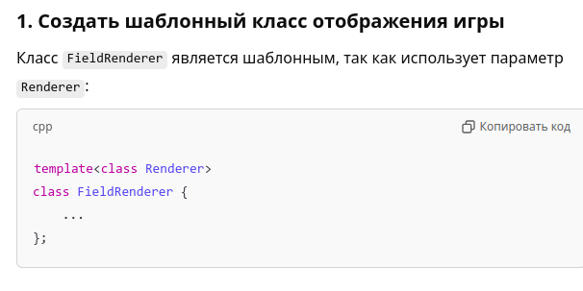
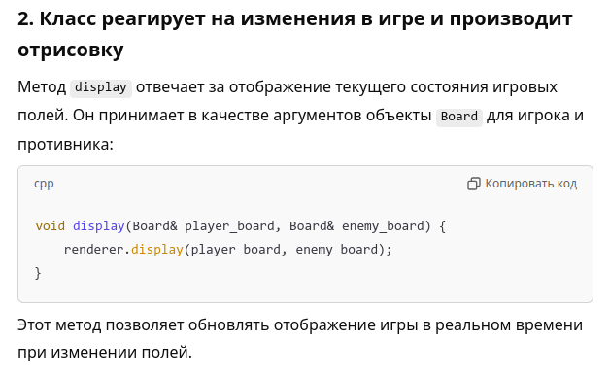
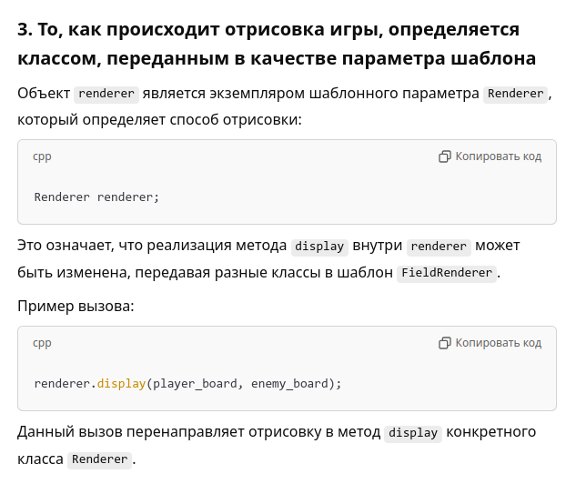
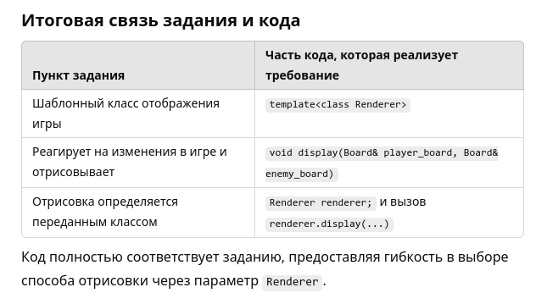
c) Реализовать класс считывающий ввод пользователя из терминала и преобразующий ввод в команду. Соответствие команды введенному символу должно задаваться из файла. Если невозможно считать из файла, то управление задается по умолчанию.
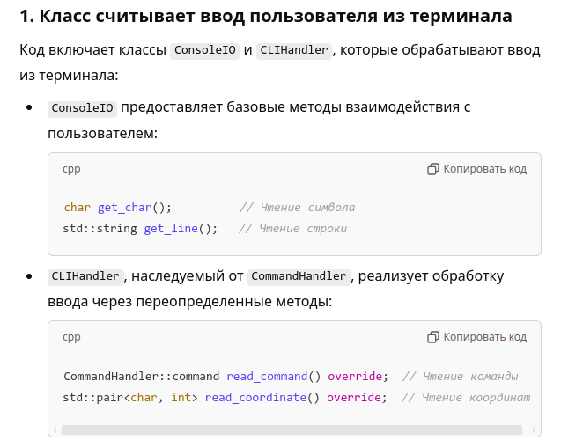

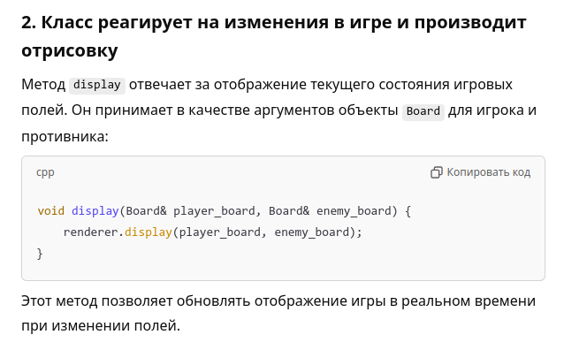

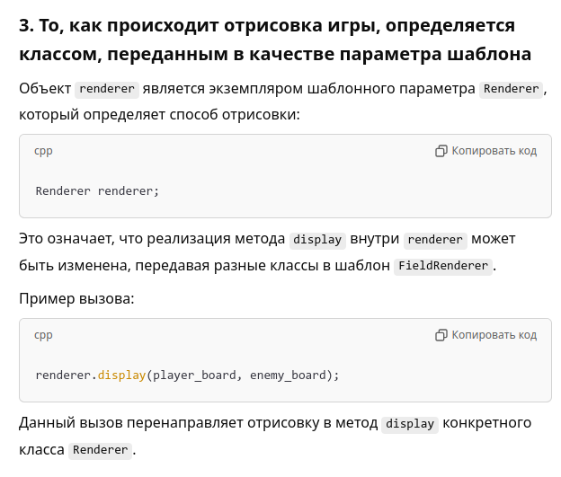

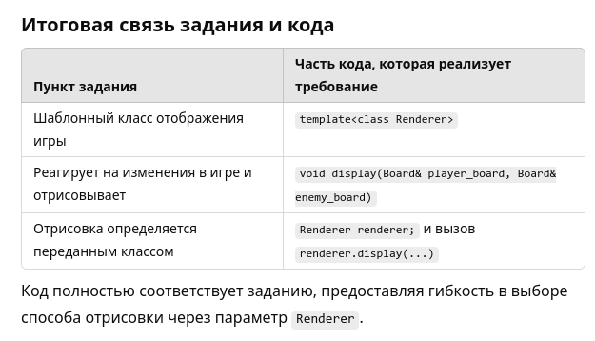
d) Реализовать класс, отвечающий за отрисовку поля.
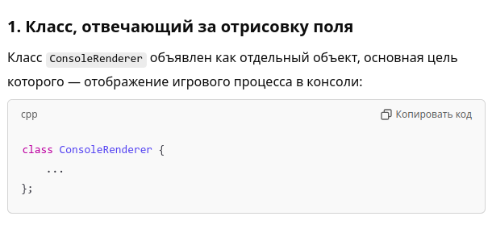
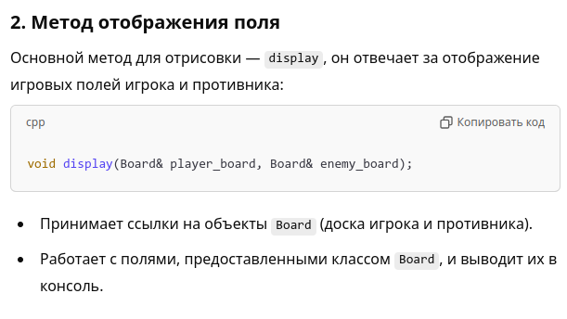
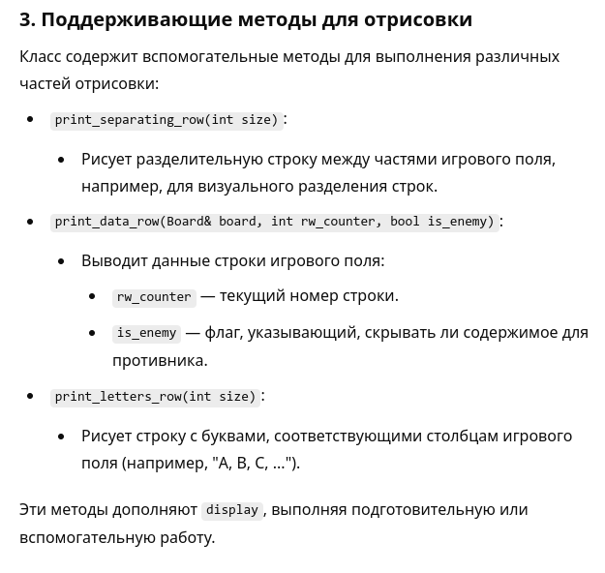

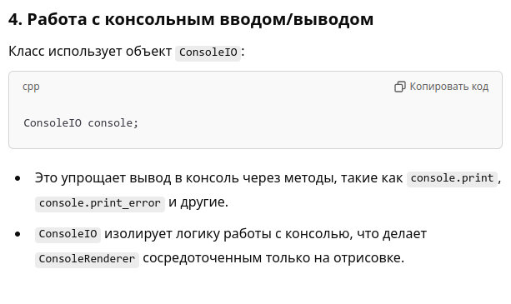
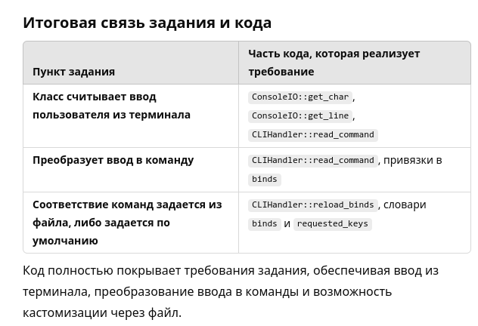

Примечание:
- Класс отслеживания и класс отрисовки рекомендуется делать отдельными сущностями. Таким образом, класс отслеживания инициализирует отрисовку, и при необходимости можно заменить отрисовку (например, на GUI) без изменения самого отслеживания
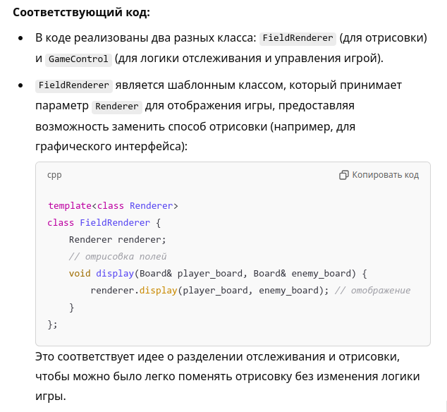
- После считывания клавиши, считанный символ должен сразу обрабатываться, и далее работа должна проводить с сущностью, которая представляет команду.
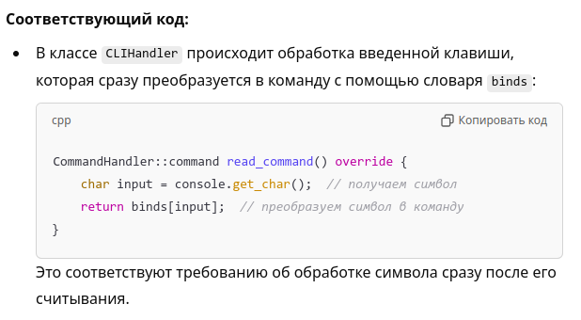
- Для представления команды можно разработать системы классов или использовать перечисление enum.
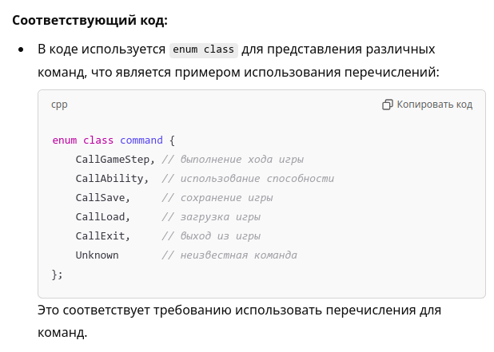
- Хорошей практикой является создание “прослойки” между считыванием/обработкой команды и классом игры, которая сопоставляет команду и вызываемым методом игры. Существуют альтернативные решения без явной “прослойки”
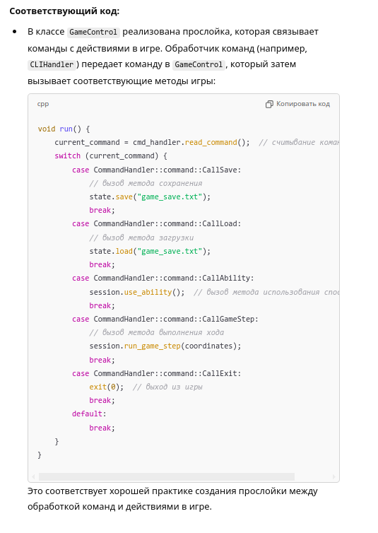
- При считывания управления необходимо делать проверку, что на все команды назначена клавиша, что на одну клавишу не назначено две команды, что на одну команду не назначено две клавиши.

